 | Le développement, la reproduction et les besoins des végétaux | Sciences  6
Comment les graines apparaissent-elles ? |  | fiche C1

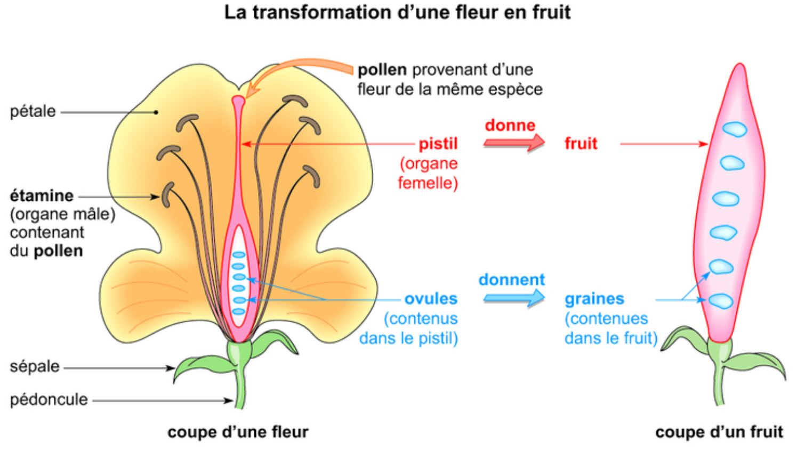
Document 1 :
Transformation d’une fleur en fruit

Document 2 :
De la fleur au fruit chez le cerisier

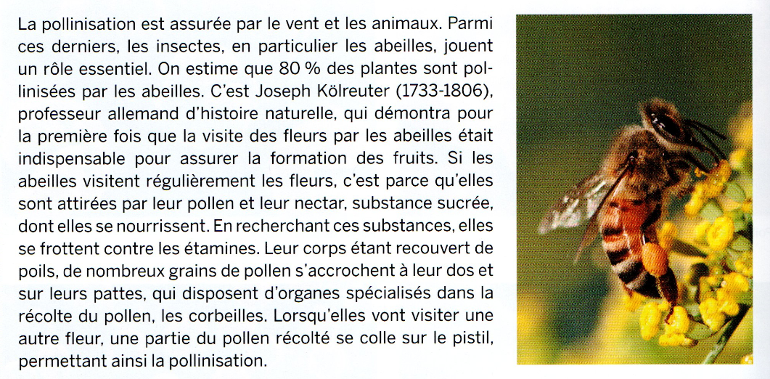
Document 3 :
La fécondation dans le pistil

Document 4 :
Le rôle majeur joué par les insectes

La pollinisation : Lorsque la fleur s’épanouit, les étamines parviennent à maturité et libèrent des grains de pollen. Le pollen est transporté vers le pistil d’une fleur. Ce transport est appelé pollinisation. Il peut se faire grâce au vent, aux insectes, aux oiseaux…
La fécondation : Quand un grain de pollen arrive en haut du pistil, il germe et libère deux spermatozoïdes qui féconderont l’ovule contenu dans l’ovaire. Ce phénomène s’appelle la fécondation. L’ovule fécondé donnera une graine, tandis que l’ovaire se transformera en fruit.

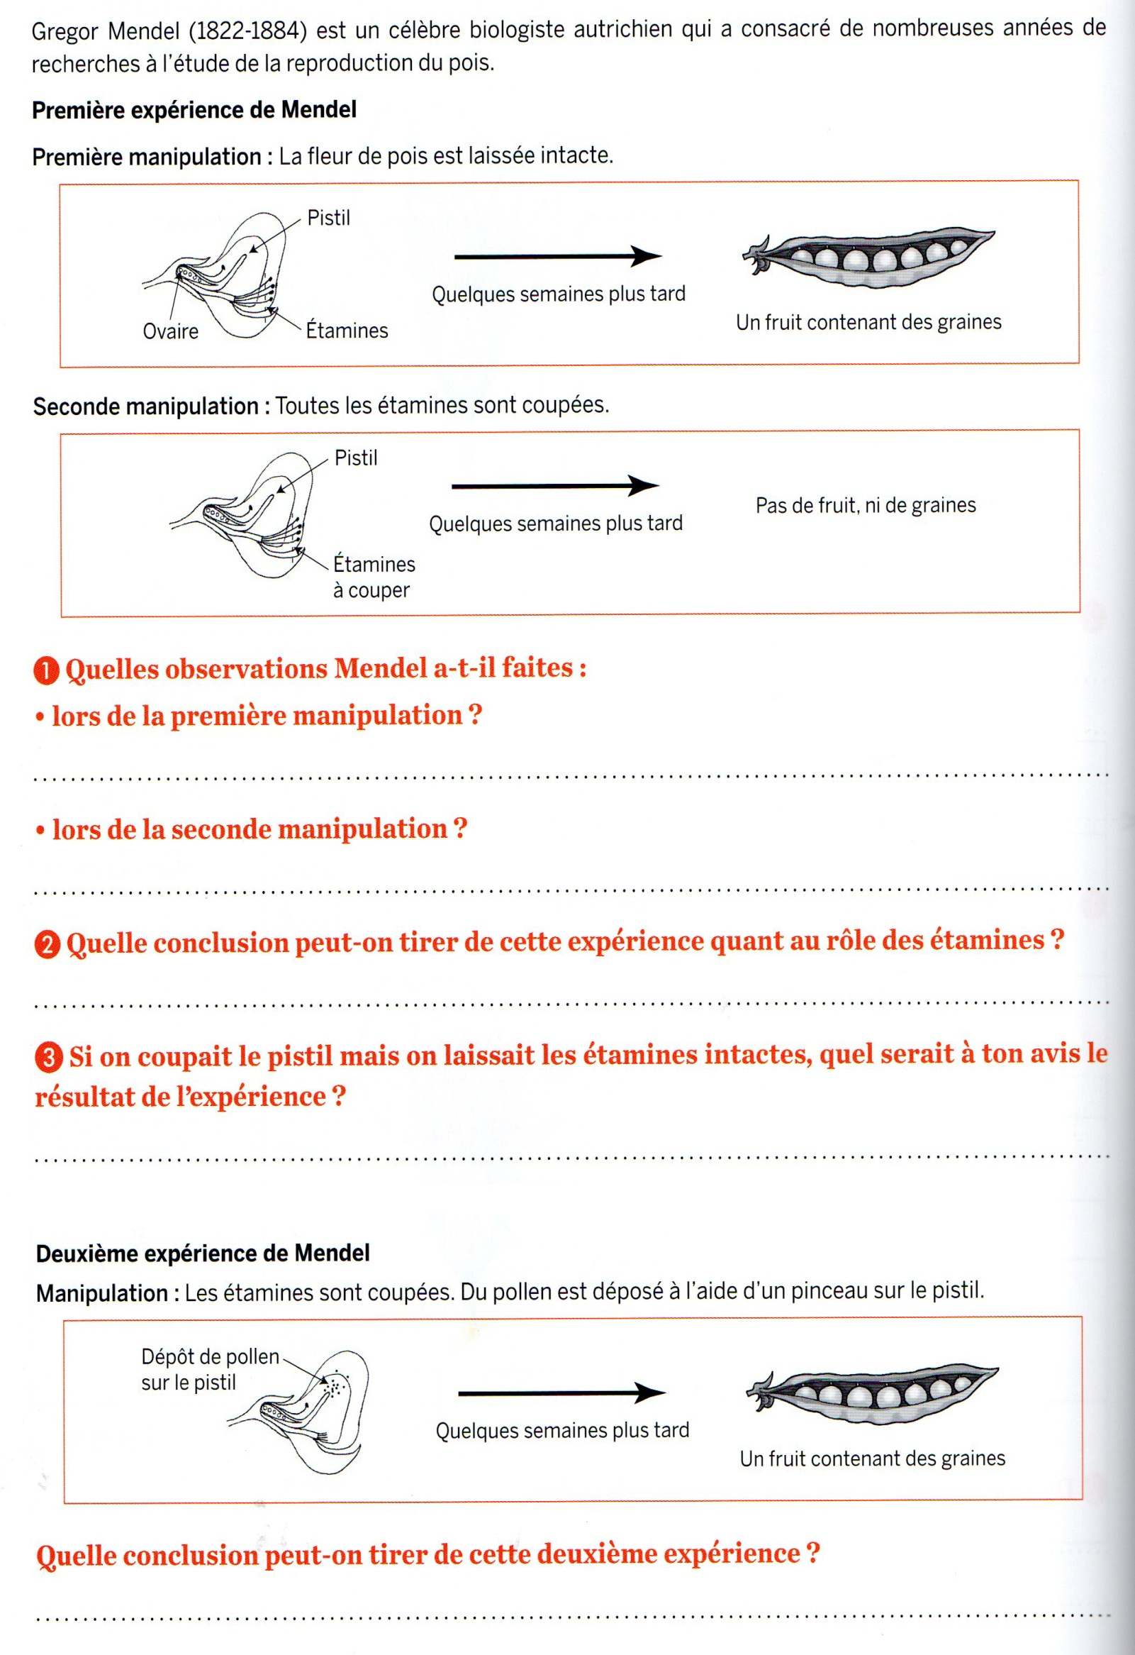

 | Le développement, la reproduction et les besoins des végétaux | Sciences  6
Comment les graines apparaissent-elles ? |  | fiche C2

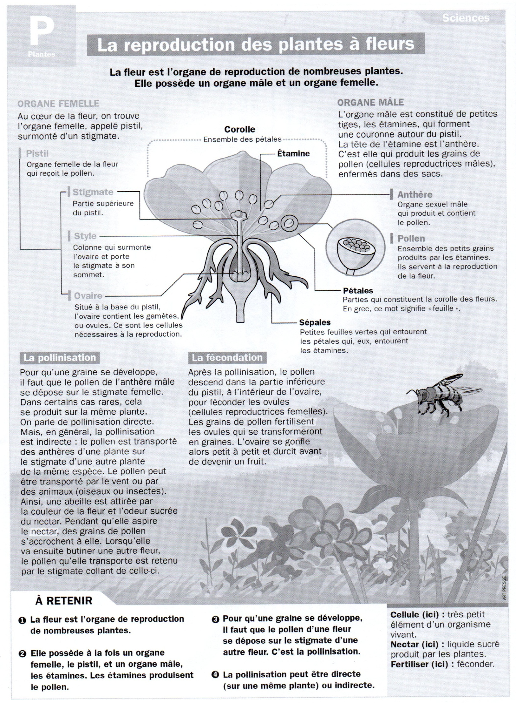
Schéma d’une fleur du jardin
(aide-toi du document pour légender ton schéma)

